مثلث جنگ‌طلبی حکومت‌های ترکیه و عراق و ایران علیه اقلیم کردستان را محکوم کنیم!

بهرام رحمانی
bahram.rehmani@gmail.com

در روزهای اخیر، ترافیک جنگ‌طلبان منطقه علیه اقلیم کردستان عراق در مرزهای این منطقه، بسیار سنگین شده است. دید و بازدیدهای سران و مقامات سیاسی و نظامی حکومت‌های مرتجع اسلامی عراق، ایران و ترکیه و طراحی جنگ و کشتار در اولویت این حکومت‌ها قرار گرفته است. «جرم»! مردم اقلیم کردستان، رای دادن بیش از 92 درصد آن‌ها به هم‌پرسی برای استقلال منطقه زیست و زندگی‌شان است.
شاید برخی اخبار و گزارشات از اقلیم کردستان عراق، نادقیق و درست نباشند. اما از صبح امروز دوشنبه 16 اکتبر 2017، خبرگزاری‌ها گزارش دادند که نیروهای نظامی عراقی به همراه بسیجیان عراقی موسوم به حشد شعبی‌(تحت فرماندهی سپاه قدس حکومت اسلامی ایران و فرمانده آن پاسدار قاسم سلیمانی)، این حمله وحشیانه را علیه مردم کرکوک و پیشمرگان اقلیم آغاز کرده‌اند. اگر این جنگ بیش از این شعله‌ور شود متاسفانه اقلیم کردستان به یک مرکز و قتل‌گاه جدیدی برای مردم بی‌گناه و بی‌دفاع مانند سوریه خواهد شد. نخستین هدف اصلی این متجاوزان و تروریست‌های دولتی و غیردولتی تصرف شهر نفت‌خیز و استراتژیک و مهم کرکوک است. گزارش‌ها از کرکوک حاکی است نیروهای دولتی عراق وارد مرکز شهر شده‌اند و ساختمان فرمانداری و دیگر ساختمان‌های دولتی را در اختیار گرفته‌اند.
عملیات نیروهای عراقی برای کنترل شهر کرکوک در شمال شرق عراق از نیمه‌شب گذشته آغاز شد و این نیروها بدون آن که با مقاومت جدی پیشمرگ‌های اقلیم کردستان روبه‌رو شوند در عرض مدت کوتاهی به داخل شهر راه پیدا کردند.
هم‌زمان با پیشروی سریع نیروهای عراقی با همراهی گروه‌های شبه‌نظامی از جمله نیروهای عمدتا شیعه حشد شعبی، هزاران نفر از ساکنان کرکوک از این شهر گریخته‌اند. پیش از این، نیروهای دولت مرکزی عراق فرودگاه، مهم‌ترین پایگاه نظامی و میادین نفتی در غرب و شمال غرب این شهر را به کنترل خود درآورده بودند.
اما اگر آن‌ها در تسخیر این شهر موفق شوند ضربه بزرگی به کل اقلیم کردستان خواهند زد و به پیشروی خود با هدف اشغال شهرهای دیگر کردستان ادامه خواهند داد. شکست اقلیم کردستان، به نوعی شکست همه رزمندگان و پیکارگران راه آزادی و برابری‌ منطقه است. چرا که هر چه‌قدر نیروهای متجاوز و ارتجاعی ناسیونالیستی و مذهبی سرمایه‌داری قدرت بیش‌تری بگیرند به همان نسبت نیز به ضرر همه نیروهای آزاده منطقه تمام می‌شود.

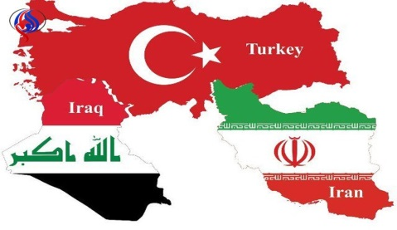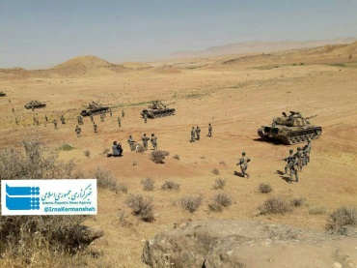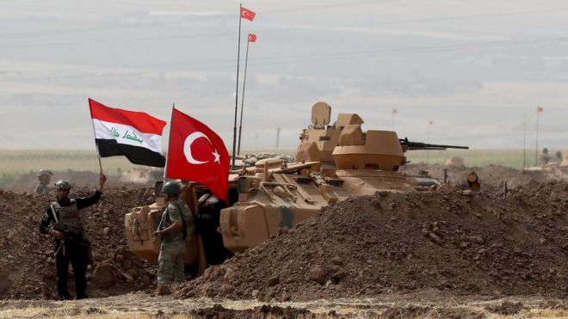

بی‌تردید در چنین شرایطی، نه تنها مردم مناطق کردنشین ترکیه، ایران و سوریه، ساکت نخواهند نشست، بلکه باید از همه جنبش‌های آزادی‌خواه، برابری‌طلب و چپ گرفته تا آنارشیست‌ها و سوسیالیست‌ها و کمونیست‌ها و همه نیروهای ضدسرمایه‌داری سراسری این کشورها نیز باید در مقابل این جنگ‌طلبی و تجاوزگری این حکومت‌ها بایستند در غیر این صورت، فردا شدیدتر و وحشیانیه‌تر از گذشته، نوبت آن‌ها نیز خواهد رسید.
اما موقعیت و تجربه تاریخی مردم اقلیم کردستان عراق، با شهروندان سوریه بسیار متفاوت است. اولا شرایط و موقعیت شهروندان سوریه در آغاز جنگ داخلی و مردم اقلیم کردستان و هم‌چنین حاکمیت‌های این دو منطقه بسیار متفاوت است. دوما همین سه هفته پیش، بیش از 92 درصد مردم اقلیم کردستان، برای استقلال‌شان از حکومت فرقه‌ای شیعه عراق، رای مثبت دادند بی‌تردید در مقابل متجاوزان شیعه و سنی‌مذهب، دست‌کم از باورهای آزادی‌خواهی و سکولاریسم، برابری‌طلبی و عادلانه خود دفاع خواهند کرد. سوما، این مردم رنج‌دیده و حق‌طلب، خود در عرصه جنگ نیز مهارت زیادی دارند. چهارما، هر چند که بخش زیادی از مردم از سران اقلیم کردستان ناراضی هستند اما حاضر نیستند مانند برخی نظامیان و گروه‌های مردمی سوریه، به سیاهی لشکر و پیاده‌نظام حکومت‌های منطقه و جهان تبدیل شوند. به‌ویژه آنان همه آن ستم و تبعیض و جنگی که از حکومت‌های مرکزی عراق متحمل شده‌اند همان مصائب را مردم کرد ایران و عراق و سوریه هم متحمل شده‌اند بنابراین، این مردم از حکومت‌های ترکیه، ایران، عراق و سوریه نفرت دارند. به‌علاوه در حمله سه حکومت یاد شده به اقلیم کردستان، یک هدف مشترک‌شان نیز حمله به گریلاهای پ.ک.ک که در کوه‌های قندیل و نزدیکی‌های کرکوک نیز مستقر است، هستند. در عین حال گریلاهای پ.ک.ک به‌عنوان یک نیروی آزادی‌خواه و چپ منطقه و با نفوذ منطقه، با وجود اختلافات عمیق سیاسی - طبقاتی که با سران اقلیم کردستان به‌ویژه بارزانی دارند اما هرگز مردم اقلیم کردستان را تنها نمی‌گذارند. گریلاهای پ.ک.ک، از هم‌اکنون آگاهانه و داوطلبانه بسیج و سازمان‌دهی و آموزش و مسلح کردن مردم کرکوک و نقاط دیگر را آغاز کرده‌اند تا آن‌ها بتوانند از خانه و کاشانه خودشان در برابر متجاوزان دفاع کنند. بنابراین، این احتمال وجود دارد که اقلیم کردستان بر خلاف نقاط دیگر سوریه و همانند منطقه روژاوا به یک مرکز مقاومت و باتلاق نیروهای عراقی، ایرانی و ترکیه‌ای و گروه‌های تروریستی اسلامی تبدیل گردد و درس سختی به آن‌ها بدهند.
در این میان، بسیار مهم است که نیروهای آزاده اقلیم کردستان به ویژه جوانان صف مستقل خود را در مبارزه علیه اشغال‌گران و متجاوزان با رد قاطع «دولت - ملت» و با بهره‌گیری از تجارب ارزنده و موفق روژاوا و ایزدیان شنگال، شوراها و تشکل‌های مستقل و دموکراتیک خود را به وجود آورند و اعلام کنند که اقلیم کردستان نه تنها به مردم کرد، بلکه به همه ملیت‌ها و مذاهب دیگری که در این منطقه زندگی می‌کنند تعلق دارد بنابراین، همه آن‌ها باید علیه دشمن مشترک‌شان وارد مبارزه شوند. همه شهروندان اقلیم کردستان، بدون توجه به ملیت و باورهای مذهبی‌شان، شهروندان این منطقه هستند بنابراین باید با هم متحد شوند تا به دام جنگ‌طلبان و توطئه‌گران مرتجع فرقه‌های شیعی و فاشیستی عراق و ایران و ترکیه گرفتار نشوند. ضروری‌ست که همانند روژاوا یگان‌های مدافع خلق زن و مرد بدون در نظر گرفتن جنسیت، ملیت، باورهای مذهبی و عقاید سیاسی‌شان سازمان‌دهی شوند تا بتوانند نه تنها، از خانه و محله و شهر و منطقه خود در برابر متجاوزگران دفاع کنند و آن‌ها را وادار به عقب‌نشینی نمایند، بلکه مدیریت منطقه خود را در همه عرصه‌های اقتصادی، سیاسی، اجتماعی، فرهنگی و امنیتی در دست گیرند!
امروز اقلیم کردستان، بیش‌تر از گذشته، برای همه نیروهای اپوزیسیون کرد ایرانی که در این منطقه مستقر هستند ناامن تر و خطرناک‌تر شده است بی‌تردید همه آن‌ها، تدابیر لازم برای حفظ امنیت و مقرهای خود را به کار گرفته‌اند.
اکنون جامعه اقلیم کردستان در مرحله بسیار حساس و خطرناکی قرار گرفته است و جنگ‌طلبان علیه آن متحد شده‌اند به‌طوری که به‌گفته «شوان شامرانی»، یکی از فرماندهان پیشمرگه‌های کرد، روز گذشته به شبکه خبری «روداو» گفته بود «دولت عراق و حشد شعبی تنها کسانی نیستند که به ما حمله می‌کنند. بر اساس اطلاعات 100 درصد تاییدشده ما، ارتش ایران و سپاه پاسداران ایران نیز در میان آن‌ها هستند.»
سعد حدیثی، سخن‌گوی دولت عراق شامگاه گذشته اعلام کرده بود که قاسم سلیمانی برای ارائه خدمات مستشاری به حشد شعبی به کردستان عراق رفته و بر این عملیات هم نظارت دارد.
در روزهای اخیر پس از همه‌پرسی برای استقلال کردستان عراق، حکومت‌های اسلامی عراق و ایران و ترکیه یک مثلث جنگ طلبی و مرگ به وجود آورده‌اند تا مردم اقلیم کردستان عراق را وادار به عقب‌نشینی از رای دادن به استقلال دهند. ارتش‌ها و نیروهای مرتجع مخفی و علنی این حکومت‌ها، در مرزهای اقلیم کردستان تجمع کرده و دست به مانورهای نظامی مشترکی هم زده‌اند و اکنون نیز احتمالا در یک هماهنگی اعلام نشده، به کرکوک و اقلیم کردستان یورش برده‌اند.
طبیعی است که در چنین موقعیتی، هر فرد و جریان سیاسی - اجتماعی انسان‌دوست، ضدجنگ، ضد تبعیض و ستم و استثمار، این جنگ‌طلبی حکومت‌های منطقه و حامیان بین‌المللی آن‌ها را محکوم کنند و به حمایت همه جانبه از حقوق سیاسی و اجتماعی و فرهنگی مردم اقلیم کردستان عراق برخیزند بدون این که در رابطه با سیاست‌ها و عملکردهای ناسیونالیستی و فساد سران حاکمیت 26 ساله اقلیم کردستان عراق، کم‌ترین توهمی ایجاد کنند. به‌عبارت دیگر، حمایت از مردم اقلیم کردستان در برابر جنگ‌طلبان منطقه را باید از حساب سران اقلیم کردستان جدا کرد.

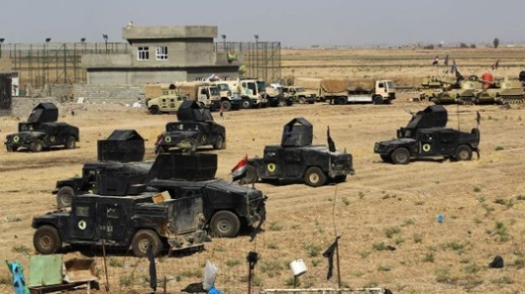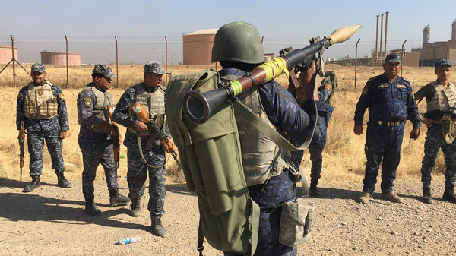
نیروی مشترک عراق در اطراف کرکوک
جنگ در اطراف کرکوک
تلویزیون دولتی عراق، صبح دوشنبه 16 اکتبر 2017، گزارش داد نیروهای نظامی عراقی ساعتی بعد از آغاز عملیات علیه پیشمرگه‌های کرد کنترل بخش‌های وسیعی از کرکوک را به دست گرفتند. خبرگزاری حکومتی ایران «ایرنا» نیز ضمن تایید این خبر، نوشته است: «نیروهای مشترک عراق کنترل بخش بزرگی از کرکوک در شمال این کشور را بدست گرفتند. بنابر این گزارش خبر می‌رسد درگیری‌هایی در اطراف شهر تازه در جنوب کرکوک رخ داده است که از جزئیات این تحولات اطلاعی در دست نیست.»
ایرنا نوشته است: «آخرین اطلاعات دریافتی حاکی از بدست گرفتن کنترل فرودگاه، تعدادی از چاه‌های نفتی، پایگاه های نظامی کیوان و خالد بوسیله نیروی مشترک عراق است.»
اما تلویزیون «روداو» وابسته به حزب دموکراتیک کردستان به رهبری برزانی، این خبر را تکذیب کرده اما گفته است: «تبادل آتش سنگینی انجام گرفته است.» بنابر گزارش این تلویزیون، ارتش عراق به همراه بسیجیان عراقی عملیات بزرگی را نیمه‌شب آغاز کرده‌اند. خط اول درگیری‌ها در جنوب کرکوک است. بین بسیجیان عراقی و پیشمرگه‌ها آتش سنگینی رد و بدل شدخ است. بنابر این گزارش، اربیل نیروهای تازه‌ای به کرکوک اعزام کرده است. ساکنان کرکوک هم مسلح شده‌اند و جاده کرکوک را مسدود کرده‌اند.»
تلویزیون دولتی عراق نیز بامداد دوشنبه 16 اکتبر اعلام کرد که نیروهای نظامی عراقی به همراه بسیجیان عراقی موسوم به حشد شعبی موفق شدند به اهداف‌شان در کرکوک دسترسی پیدا کنند. نیروهای نظامی عراقی بعد از پایان ضرب‌الاجل تعیین شده برای پیشمرگه‌های کرد، نیمه‌شب دوشنبه 16 اکتبر عملیات وسیعی را برای به دست گرفتن کنترل پایگاه‌های نظامی استراتژیک اقلیم کردستان و چاه‌های نفت اطراف کرکوک آغاز کردند.
سرهنگ دوم صلاح الکنانی از لشکر نهم زرهی ارتش عراق، به خبرگزاری رویترز گفته است اولین هدف این عملیات، کنترل پایگاه هوایی K-۱ در جنوب غرب کرکوک بود.
شورای امنیتی اقلیم کردستان عراق، گزارش داده است که «بسیجیان عراقی موسوم به حشد شعبی» از شهر خرماتو در جنوب کرکوک برای تصرف میدان‌های نفتی حرکت کرده‌ بودند.
شورای اقلیم کردستان عراق شامگاه 16 اکتبر با صدور پیامی در توئیتر اعلام کرده که هدف بسیجیان این است که کنترل میدان‌های نفت کرکوک را به دست بگیرند و وارد شهر شوند. خبرگزاری رویترز می‌گوید نیروهای نظامی عراقی بدون درگیری پایگاه هوایی K-۱ و میدان‌های نفتی کرکوک را تصرف کردند. اما ساعتی بعد برخی خبرگزاری‌های از جمله خبرگزاری فرانسه از تبادل آتش توپخانه بین پیشمرگه‌های کرد و نیروی نظامی عراق خبر داده بودند.
هم‌چنین تلویزیون روداو صبح دوشنبه 16 اکتبر‌(ساعت 30/8به وقت محلی) اربیل نیروهای تازه‌ای را به دره الوعد - خط مقدم این درگیری‌ها - اعزام کرده است. خبرگزاری روداو گفته است حشد شعبی در حال پیشروی است.
خبرگزاری‌های اقلیم کردستان گزارش داده‌اند که به دستور استاندار کرکوک تقریبا تمامی خانوارهای کرد ساکن کرکوک که بیش از 60 درصد جمعیت این شهر را تشکیل می‌دهند، مسلح شده‌‌اند تا در برابر هرگونه حمله‌ای به شهر آماده باشند.
ساعت 30/9 صبح دوشنبه 16 اکتبر گزارش‌هایی منتشر شد مبنی بر این‌که غیرنظامیان کرکوک مسلح شده‌اند و جاده کرکوک را مسدود کرده‌اند.
در بیانیه‌ای که فرماندهی ارتش عراق 9 صبح 16 اکتبر منتشر کرده گفته شده که نیروهای عراقی کنترل چندین پل و راه‌های مواصلاتی بین تکریت و کرکوک را به دست گرفته‌اند، محلات صنعتی کرکوک و هم‌چنین نیروگاه گاز کرکوک را نیز تصرف کرده‌اند. اقلیم کردستان عراق این گزارش‌ها را تایید نکرده است.

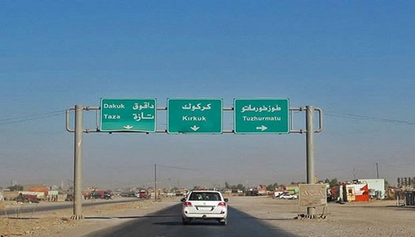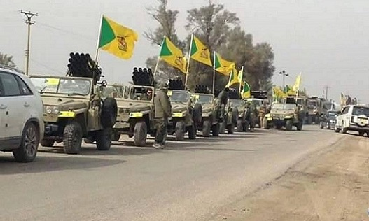
نیروهای شبه‌نظامی شیعه

کاوه ملا پرویز، فرمانده نیروهای امنیتی کرد طوز خورماتو، شنبه 14 اکتبر 2017 - 22 مهر 1396، به شبکه خبری «روداو»، وابسته به حکومت اقلیم کردستان عراق گفت که گروه عصائب اهل الحق، یک گروه شبه‌نظامی شیعه هفتاد خانواده کرد را از این شهر بیرون رانده است.
«کاوه ملا پرویز»، فرمانده نیروهای امنیتی طوز خورماتو در گفتگویی خبری، گفته است که گروه «عصائب اهل الحق»، یک گروه شبه‌نظامی شیعه، هفتاد خانواده کرد را از این شهر بیرون رانده است. عصائب اهل الحق، یکی از گروه‌های شبه‌نظامی در صفوف سازمان حشد الشعبی، موسوم به «نیروهای بسیج مردمی» عراق است که تحت آموزش و حمایت حکومت اسلامی قرار دارد. روز شنبه نیز نیروهای حشد شعبی با پیشمرگ‌های اقلیم کردستان درگیر شده بودند. پیشمرگه‌ها در شهر طوز خورماتو حضور دارند و اعلام کرده‌اند که آن‌ها قصد جنگ با هیچ نیرو و جریانی رو ندارند، ولی چنان‌چه مجبور شوند، از خود دفاع خواهند کرد. شهر طوز خورماتو، در استان صلاح‌الدین قرار دارد. اکثریت ساکنان این شهر چندملیتی را شیعیان ترکمن تشکیل می‌دهند، اگرچه اقلیت‌های کرد، عرب و ترکمان‌های سنی نیز در آن‌جا زندگی می‌کنند.
معاون اول رییس اقلیم کردستان عراق، گفته است که ده‌ها هزار نیرو در کرکوک و اطراف آن مستقر شده‌اند و از روز پنج‌شنبه گذشته تاکنون شش هزار نیروی تازه نفس دیگر وارد این منطقه شده‌اند.
«کوسرت رسول»، در گفتگویی تلویزیونی گفته بود، ارتش عراق قوای خود را در نزدیکی کرکوک برای حمله به این شهر مستقر کرده و این یک تهدید تلقی می‌شود.
معاون رییس اقلیم کردستان عراق، به تاکید گفته است که اقلیم کردستان خواهان درگیری نظامی با ارتش عراق و حشد شعبی نیست. هم‌چنین یک مقام بلندپایه کردستان عراق، گفته است نشانه‌هایی وجود دارد که حشد شعبی تحرکات مشکوکی از شهر حویجه در استان موصل آغاز کرده است.

هم‌چنین وزارت دفاع آمریکا با انتشار بیانیه‌ای از «همه طرف‌ها» خواسته‌ است بر مبارزه با داعش متمرکز باشند. پنتاگون هم‌چنان از «عراق یکپارچه» حمایت کرده و خواهان گفت‌وگوی دولت مرکزی عراق با دولت اقلیم کردستان شده است.

حیدر عبادی، نخست‌وزیر عراق اما با صدور بیانیه‌ای اعلام کرده بود که دولت عراق قصد ندارد به شهروندان کرد در این کشور حمله نظامی کند. سخن‌گوی دولت عبادی هم در یک نشست خبری گفته بود تحرکات نظامی در شهر حویجه و در اطرف کرکوک برای جلوگیری از حمله مجدد داعش به حویجه و برای برگرداندن آرامش و ثبات به استان انبار عراق انجام شده است. این در حالی است که نیروهای ائتلاف به رهبری ایالات متحده آمریکا، تحرکات نظامی ارتش عراق و حشد شعبی در نزدیکی کرکوک را تایید کرده‌اند.

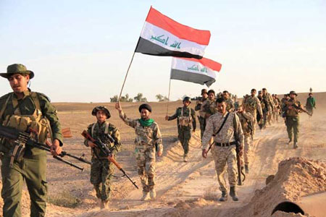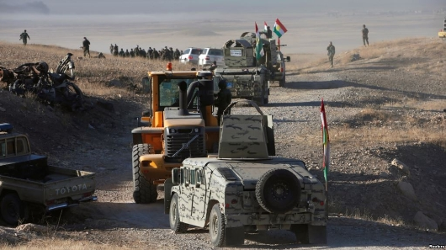

علاوه بر آن، روز پنج‌شنبه «سَربَست لزگین»، معاون وزیر پیشمرگ اقلیم کردستان در ملاقاتی با کنسول آمریکا در کردستان ضمن مطلع ساختن او از موقعیت خطوط تماس نیروی پیشمرک با نیروهای عراقی، از آمریکا خواست با دخالت خود مانع بروز جنگ شود.

ملا پرویز، به روداو گفته که «آن‌ها تصور می‌کنند که کردها به زور خورماتو را ترک می‌کنند. اما این خیال خوشی بیش نیست.»
دفتر حزب اتحادیه میهنی کردستان در این شهر نیز جمعه‌شب 13 اکتبر، هدف گلوله‌باران هوایی شبه‌نظامیان شیعه ترکمان قرار گرفته است. گفته می‌شود دو نارنجک نیز در محله کردنشین خورماتو پرتاب شدند.
ملا پرویز، گفته که تیراندازی‌ها هنوز ادامه دارد و جان ساکنان کرد در صورت رفتن به محله شیعیان ترکمان در معرض خطر قرار می‌گیرد.
پیش‌تر کورک تله‌کام در بیانیه‌ای راجع به این حادثه توضیح داده است که «چندین شخص مسلح ناشناس جمعه 13 اکتبر، ساعت 20:8 شب به وقت محلی، به دفتر اصلی کورک تله‌کام در شهر حله در استان بابل حمله کردند. آن‌ها هفت کارمند را ربودند و پس از آن ساختمان دفتر را منفجر کردند.»
بنا بر این بیانیه، حمله افراد مسلح در برابر چشمان نیروهای امنیتی و مردم عادی صورت گرفته است. حله مرکز استان بابل در عراق و در نزدیکی ویرانه‌های باستانی بابل است.
دولت مرکزی عراق، در آخرین تمهیدات سخت‌گیرانه‌ای که برای مقابله با استقلال کردستان اعلام کرده است، خواستار در دست گرفتن کنترل شبکه‌های ارتباطاتی و تلفن همراه وابسته به اقلیم شده بود.

شایان ذکر است که دادگاهی در عراق روز چهارشنبه 11 اکتبر فرمان دستگیری رییس و اعضای کمیسیون انتخابات اقلیم کردستان را صادر کرد که مسئول برگزاری همه‌پرسی استقلال اقلیم در روز 25 سپتامبر بود.
به‌گزارش خبرگزاری فرانسه، قاضی عبدالستار البیرقدار سخن‌گوی شواری عالی قضایی عراق در این‌باره گفت: «دادگاه تحقیق الرصافه، فرمان دستگیری رییس و اعضای کمیسیون مشرف بر اجرای همه‌پرسی اقلیم کردستان را بر پایه شکایت شورای امنیت ملی، صادر کرد.»
پیش از این پارلمان عراق، خواستار محاکمه مسئولان برگزاری همه‌پرسی و در راس آن‌ها مسعود بارزانی رییس اقلیم کردستان شده بود. پارلمان هم‌چنین از دولت عراق خواست از سفرای کشورهای خارجی بخواهد نمایندگی‌ها و کنسول‌گری‌های خود را در اقلیم کردستان تعطیل کنند.
حیدر العبادی نخست‌وزیر عراق، در سخنانی در پارلمان تاکید کرد دولت، حاکمیت فدرال خود را با بازوی قانون اساسی در اقلیم کردستان اجرا خواهد کرد. او هم‌چنین خواستار لغو نتایج همه‌پرسی استقلال و آغاز مذاکرات برای حل و فصل اختلاف‌ها میان اربیل و بغداد شد.
العبادی، هم‌چنین از نیروهای پیشمرگه کرد خواست از مناطق مورد مناقشه از جمله استان نفت‌خیز کرکوک، عقب‌نشینی کنند.
گزارشات حاکی است که شبه‌نظامیان شیعه عراقی، که تحت فرماندهی سپاه قدس حکومت اسلامی ایران هستند، ده‌ها خانواده را از شهر چندملیتی «طوز خورماتو» تهدید کرده و به آنان گفته‌اند اگر خانه‌هایشان را رها نکنند، آن‌ها را منفجر خواهند کرد. کاری که حدود 60 سال است اسرائیلی‌ها بر علیه مردم فلسطین انجام داده‌اند و هنوز هم می‌دهند.

موقعیت ویژه کرکوک
کانون اختلافات دولت مرکزی عراق با اقلیم کردستان بر سر همه‌پرسی، در کرکوک متمرکز شده است. این استان موقعیتی ویژه دارد؛ یعنی نه در چارچوب خاک اقلیم کردستان تعریف شده و نه دولت مرکزی بر آن تسلط کامل دارد. کرکوک ترکیبی ناهمگون از کردها، عرب‌ها و ترکمن‌ها دارد که هر یک خود را مالک آن می‌دانند. کردها در این میان حق بیش‌تری برای خود قائل‌اند و این شهر نفت‌خیز را «قلب کردستان» می‌خوانند. ترکیب ویژه ملیتی، در کنار وجود 40 درصد نفت عراق در این استان، کرکوک را به محل منازعه اربیل و بغداد تبدیل کرده است.
از سال 2005 میلادی و طبق ماده 140 قانون اساسی عراق، قرار بوده یک همه‌پرسی با نظارت سازمان ملل سرنوشت کرکوک را تعیین و حقوق کردها و دولت مرکزی را در این شهر روشن کند. این همه‌پرسی اما تا به حال عملی نشده است. بعد از محاصره کرکوک توسط داعش در 3 سال پیش، پیشمرگه‌های کرد موفق شدند کنترل شهر را در دست بگیرند.
شهر کرکوک در فاصله 255 کیلومتری شمال بغداد پایتخت عراق قرار دارد و مرکز آن، استان کرکوک است. این شهر دارای تنوع جمعیتی بوده و ملیت‌های گوناگونی در آن حضور دارند. عرب‌ها، کردها و ترکمن‌ها در کنار هم زندگی می‌کنند. آشوری‌ها و صابئین نیز در این شهر ساکن هستند.
کرکوک یکی از مهم‌ترین شهرهای نفتی عراق به شمار می‌رود. برخی آمارها حاکی از آن است که حدود 40 درصد از ذخایر نفتی عراق و حدود 70 درصد از ذخایر گازی این کشور در کرکوک واقع است.
آثار تاریخی و باستانی و مذهبی مهمی در این شهر وجود دارد. قبر امام زین العابدین، قلعه کرکوک، بازار قیصریه کرکوک، قلعه جرمو‌(مربوط به دوران نوسنگی تاریخ)، ساختمان القشله و مرقد دانیال نبی از جمله این آثار است.
نیروهای شبه‌نظامی شیعه موسوم به حشد شعبی موتلف دولت مرکزی عراق و مورد حمایت ایران هستند. این نیروها به همراه دولت مرکزی عراق تا ساعات اولیه بامداد روز یکشنبه 15 اکتبر - 23 مهر، به پیشمرگه‌های کرد مهلت داده بودند تا از این مناطق که در نزدیکی فرودگاه و یکی از مهم‌ترین مناطق نفتی کرکوک است خارج شوند.
شهر کرکوک، فرودگاه و نیز گذرگاه‌های اطراف میادین نفتی این شهر تحت کنترل نیروهای پیشمرگه قرار دارند.
مقام‌های امنیتی اقلیم کردستان هم‌زمان از حضور نیروهای سپاه پاسداران ایران در کنار ارتش عراق و شبه‌نظامیان شیعه این کشور، برای مقابله احتمالی با پیشمرگه‌های کرد خبر داده‌اند.
شوان شامرانی، یکی از فرماندهان نیروی پیشمرگه، به شبکه تلویزیونی کردی «روداو» گفته است که دولت عراق و حشد شعبی «تنها نیستند» و «بر اساس اطلاعات صد درصد موثق ما، نیروهای سپاه پاسداران ایران هم در میان آن‌ها هستند.»
فرماندهان حشد شعبی با تأیید پایان مهلت ضرب‌الاجل، درباره اقدام‌های احتمالی آتی خود سخنی نگفته‌اند. به گزارش رویترز، تا نخستین ساعات پس از پایان ضرب‌الاجل نشانه‌ای از درگیری میان طرفین دیده نشده است.

موضع اتحادیه میهنی و جنبش تغییر کردستان عراق
بنا به گزارش شبکه خبری سومریه نیوز، «بافیل طالبانی» پسر جلال طالبانی رییس جمهوری متوفی عراق، پنج‌شنبه شب گذشته، ضمن درخواست از فراکسیون اتحادیه میهنی کردستان برای بازگشت به پارلمان عراق گفت: «مناطق مورد مناقشه کردستان عراق و دولت مرکزی برای آن که صحنه درگیری نشود، باید به‌صورت مشترک اداره شود.»
طالبانی در سخنانی که تلویزیون رسمی اتحادیه میهنی کردستان پخش می‌کرد، افزود: «قانون اساسی عراق زیر نظر مرحوم طالبانی نوشته شد و از این راه می‌توانیم حقوق ملت خود را با همکاری با جامعه بین‌الملل تضمین کنیم.»
طالبانی، ضمن درخواست برای تشکیل یک شورای جدید در کرکوک گفت: «براساس آخرین نتایج انتخابات انجام شده در کرکوک، باید مدیریت این شهر به صورت مشترک انجام شود.»
او با اشاره به این که فرودگاه‌ها و گذرگاه‌های مرزی باید زیر نظر و کنترل کردستان قرار داشته باشد، افزود: «ما آمادگی داریم تا با بغداد در خصوص جزئیات گفت‌وگو کنیم.»
او در پایان تاکید کرد: «حکومت اقلیم کردستان و بغداد باید مشکلات خود را درباره نفت، گاز و منافع به صورت کاملا شفاف و در راستای منافع ملت عراق و اقلیم کردستان حل و فصل کنند.»

از سوی دیگر، «هیرو ابراهیم» همسر طالبانی و عضو اتحاد میهنی کردستان، پنج‌شنبه شب ضمن تاکید بر انجام گفت‌وگوی اقلیم کردستان و بغداد در چارچوب قانون اساسی عراق گفت اقلیم کردستان پس از همه‌پرسی در معرض بحران‌های زیادی قرار گرفت.
او افزود: «از نیروهای عراقی و پیشمرگه می‌خواهم خویشتن‌داری خود را حفظ کنند، چرا که هدف اصلی ما حل و فصل بحران کرکوک است.»

یکی از رهبران «جنبش تغییر کردستان عراق»، با اشاره به موج مخالفت‌های جهانی و منطقه‌ای در برابر همه‌پرسی کردستان عراق، گفت که پیش‌بینی‌های رهبران اقلیم درباره حمایت آمریکا و اروپا درست از آب در نیامد.
هوشیار عبدالله، روز جمعه، در گفت‌وگوی اختصاصی با خبرنگار «ایرنا» در اربیل، در خصوص نتایج کار بارزانی گفت که بارزانی در بغداد جایگاه خود را از دست داد، پست معاون نخست وزیری را داشتند که آن را هم از دست دادند، پست نایب رییسی پارلمان عراق را داشتند آن را هم از دست دادند، وزیر دارایی و وزیر امور خارجه را داشتند که همه می‌دانیم نماینده آن‌ها در این پست هوشیار زیباری با یک پرونده بزرگ فساد مالی به اقلیم بازگشت.
عبدالله، اضافه کرد: «بارزانی تلاش کرد خود را چنین نشان دهد که نماینده کردهاست و نمی‌شود در چنین شرایطی جایگاه و قدرت سابق را در بغداد نداشته باشد.»
او از همراهی برخی از احزاب کرد عراقی با همه‌پرسی، اظهار تاسف کرد و افزود: «متاسفانه برخی از احزاب کرد سیاسی به‌خصوص اتحادیه میهنی و اتحاد اسلامی کردستان عراق در حالی که خوب می‌دانستند همه‌پرسی در خدمت استقلال کردستان نیست، از این اقدام بارزانی حمایت کردند.»
عضو فراکسیون تغییر در پارلمان عراق، مواضع آمریکایی‌ها و اتحادیه اروپا را در خصوص مسائل اقلیم دوگانه ارزیابی و اظهار داشت: «پیش‌بینی‌های بارزانی از حمایت آمریکا و اتحادیه اروپا درست از آب درنیامد. ما خوب می‌دانیم آمریکایی‌ها نقش محوری در تمدید غیرقانونی پست ریاست اقلیم بارزانی در سال 2013 میلادی داشتند. در 2015 هم برت مک‌گورک نقش مستقیمی در ابقاء غیرقانونی بارزانی بر مسند ریاست اقلیم کردستان عراق داشت.
هوشیار عبدالله، با تاکید بر این‌که همه‌پرسی آسیبی جدی به جایگاه اقلیم کردستان عراق وارد کرده است تصریح کرد: «آسیبی که همه‌پرسی بر موضوعات کردی وارد کرد خیلی جدی بود. ما دیدیم همه جهان مخالف آن بود و این اجماع برای مخالفت با آن، یکی از اهداف کشورهایی مانند ترکیه بود که در سایه همه‌پرسی این اجماع شکل گرفت.»
هوشیار عبدالله، در عین حال با اشاره به این‌که هدف مسعود بارزانی رییس اقلیم کردستان عراق از برگزاری همه‌پرسی، استقلال کردستان عراق نیست، گفت: «بارزانی می‌خواهد از کارت همه‌پرسی برای بازگشت قدرتمندانه به بغداد بهره بگیرد.»

نیروهای سپاه برای مقابله با پیشمرگه‌های کرد «در نزدیکی کرکوک حضور دارند» و سلیمانی در اقلیم کردستان
تشکیلات امنیتی اقلیم کردستان عراق و یک فرمانده نیروهای پیشمرگه می‌گویند تعدادی از نیروهای سپاه پاسداران در میان ارتش عراق و شبه‌نظامیان شیعه حشدالشعبی برای مقابله احتمالی با نیروهای اقلیم کردستان در نزدیکی کرکوک حضور دارند.
دولت مرکزی عراق تا اوایل صبح یک‌شنبه 23 مهرماه به پیشمرگه‌ها مهلت داده بود محل را ترک کنند. فرماندهان کرد ضرب‌الاجل تعیین‌شده از سوی دولت مرکزی را رد کرده‌اند.
در همین حال به گزارش تلویزیون کردی «روداو» دراربیل، شوان شادمانی، فرمانده تیپ دوم نیروهای پیشمرگه در کرکوک، گفت که نیروهای عراقی و شبه نظامیان شیعه حشدالشعبی در حمله احتمالی به نیروهای اقلیم کردستان عراق «تنها نیستند» و «نیروهای سپاه پاسداران ایران نیز در میان آنان حضور دارند.»
وی اظهار داشت: «ارتش عراق و نیروهای حشدالشعبی تنها کسانی نیستند که به ما حمله می‌کنند. ما 100 درصد اطلاعات دقیق داریم که نیروهای سپاه پاسداران نیز در میان آن‌ها حضور دارند.» در همین حال، خبرگزاری رویترز به نقل از یک مقام کردستان عراق خبر داده که قاسم سلیمانی، فرمانده نیروی قدس سپاه پاسداران، به شهر سلیمانیه رفته است تا درباره تشدید تنش‌ها بین نیروهای کرد و دولت مرکزی عراق مذاکره کند. هنوز جزئیات بیش‌تری از این خبر منتشر نشده است. او روز شنبه وارد این شهر شده است.

سفیر پیشین آمریکا در عراق هم در پیامی توئیتری خبر داده بود که قاسم سلیمانی، فرمانده سپاه قدس برای سازماندهی عملیات نظامی حشد شعبی در کرکوک به عراق سفر کرده است.

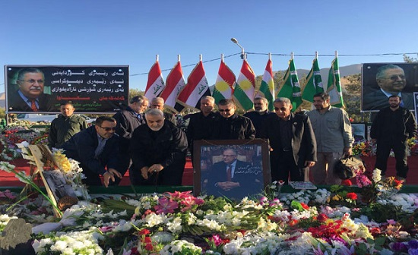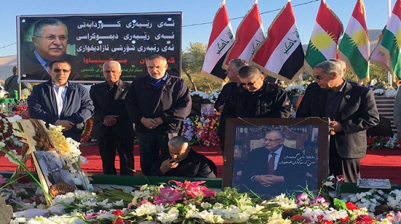

قاسم سلیمانی، فرمانده سپاه قدس سپاه پاسداران شنبه 22 مهرماه برای حضور بر سر مزار جلال طالبانی به سلیمانیه کردستان عراق سفر کرد. جلال طالبانی، رییس جمهوری پیشین عراق و دبیر کل حزب اتحادیه میهنی بود با حکومت اسلامی ایران روابط بسیار نزدیک‌تر و حسنه‌ای داشت.
سلیمانی در پیام تسلیت خود طالبانی را «مجاهدی خستگی‌ناپذیر» خواند. سفر او به کردستان در شرایطی صورت می‌گیرد که درگیری میان شبه‌نظامیان شیعه و سنی در شهر چندملیتی «طوز خورماتو» بالا گرفته است.
قاسم سلیمانی ماه گذشته نیز پیش از برگزاری همه‌پرسی کردستان، برای دیدار با مسعود بارزانی به این منطقه سفر کرده بود. او در این سفر گفته بود دیگر پس از این مانع حملات گروه‌های شیعیه عراق به کردستان نخواهند شد.

سوء‌استفاده حکومت اسلامی ایران علیه اقلیم کردستان از حربه آب
کشاورزان و دامداران اقلیم کردستان عراق می‌گویند که ایران در واکنش به برگزاری همه‌پرسی استقلال کردستان، حق‌آب اقلیم از رودخانه زاب کوچک را محدود کرده است. سطح آب‌های زیرزمینی پایین آمده و کشاورزان اقلیم با مشکل کم‌آبی مواجه شده‌اند. ایران می‌گوید به آب رودخانه زاب کوچک نیاز دارد.
بنا به‌گزارش شبکه خبری «الجزیره»، کشاورزان و دامداران کردستان عراق چندماه اخیر با مشکل کمبود منابع آبی رویارو شده اند. به ادعای آن‌ها، ایران در واکنش به تلاش کردستان عراق برای استقلال از ورود بخشی از آب جاری به آن منطقه جلوگیری کرده است. مفامت حکومت اسلامی، این ادعا را رد می‌کند و می‌گوید که آب را برای مصرف داخلی لازم دارد.
کشاورزان کرد عراقی اما به الجزیره توضیح داده‌اند که سطح آب ورودی تنها پس از اعلام خبر برگزاری همه‌پرسی استقلال در ۲۵ سپتامبر، یعنی از اوایل تابستان امسال کاهش یافت.
تهران از ابتدا مخالف برگزاری همه‌پرسی استقلال بود، آن را غیرقانونی خواند و وعده داد که برای جلوگیری از جدایی اقلیم کردستان از عراق تمهیدات سخت‌گیرانه‌ای را اتخاذ کند.
مرزهای هوایی ایران اکنون به روی اقلیم کردستان بسته شده است. گفته می‌شود که نیروهای مسلح ایران با همکاری ارتش عراق مرزهای زمینی اقلیم کردستان را نیز به زودی مسدود می‌کنند.
کمبود آب در اقلیم کردستان از عید فطر سال جاری آغاز شده است. هم‌زمان با عید فطر، ایران جریان آب رود «زاب کوچک» به کردستان عراق را بدون اطلاع قبلی بست. عید فطر امسال مصادف با 26 ژوئیه بود و مسعود بارزانی، رئیس حکومت خودمختار اقلیم کردستان 7 ژوئیه یعنی حدودا سه هفته پیش از این تاریخ خبر برگزاری همه‌پرسی استقلال کردستان عراق را اعلام کرده بود. این در حالی‌ست که این روزها هیئت‌‌های عزاداری حکومت اسلامی به‌مناسبت محرم بر سر و کله خود می‌زنند؛ زنجیر می‌زنند؛ قمه می‌زنند و فریاد برمی‌آورند که «لعنت بر یزید» که آب را به روی نیروهای حسین بست! جدا از این که این ماجرا افسانه است و یا واقعیت، درست باشد و یا نادرست، در هر صورت اکنون حکومت اسلامی، همان کاری را طی می‌کند که پزید با امام حسین‌شان انجام داده است!

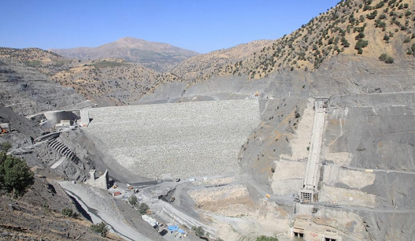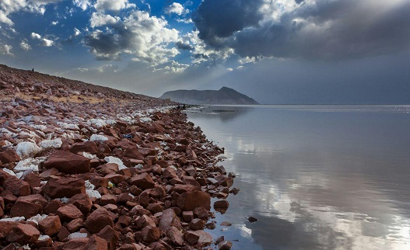
ساخت سد سردشت بر رودخانه زاب کوچک با اعتراض کردستان عراق مواجه شد

رودخانه زاب کوچک از ایران سرچشمه می‌گیرد و با گذر از کردستان عراق به دجله می‌ریزد. ساخت سد سردشت بر روی زاب کوچک اعتراض دولت اقلیم را برانگیخته بود. عبدالستار مجید، وزیر کشاورزی کردستان عراق، تیر ماه سال جاری اعلام کرده بود که این سد از 80‌ درصد حق‌آب اقلیم کردستان کاسته است.
حکومت اسلامی ایران، مدعی شده که بخشی از آب رودخانه زاب کوچک را برای مبارزه با خشک‌شدن دریاچه ارومیه به‌سوی آن تغییر مسیر می‌دهد. اما فعالان و کارشناسان محیط زیست با این طرح مخالفت کرده‌اند. به‌گفته این کارشناسان، طرح انتقال آب زاب کوچک به دریاچه ارومیه صدمات زیست‌محیطی پرپیامدی به بار می‌آورد، جلوی خشکی دریاچه ارومیه را نمی‌گیرد و تنها یک اقدام سیاسی است.
مقام‌های حکومت اسلامی ایران، اما در حال ادامه این طرح هستند و وعده داده‌اند که آب زاب تا پایان سال آینده به دریاچه ارومیه بریزد.
سطح آب برخی چاه‌های اقلیم کردستان از چهار متر به یک متر کاهش یافته و فشار آب در برخی مناطق حتی برای پمپ‌کردن آن کافی نیست.
سلام رسول، یکی از کشاورزان آسیب‌دیده در جریان قطع آب زاب کوچک که محصولات مختلفی را می‌کارد، هم اکنون به خاطر کاهش آب دچار مشکل شده است. به گفته او، تنها دو هکتار از زمین 10 هکتاری‌اش قابل کاشت است.
رسول می‌گوید که در صورت ادامه وضعیت کنونی، باید زمینش را رها کند و به کار دیگری بپردازد. یک پرورش‌دهنده ماهی نیز به الجزیره گفته است که آب کافی برای ادامه اصولی کار خود در اختیار ندارد.
هم‌چنین اقلیم کردستان عراق، از آب رودخانه زاب کوچک برای تولید برق استفاده می‌کند. با قطع‌شدن جریان آب این رودخانه، کردها با مشکل برق نیز مواجه شده‌اند.

کارشناسان مسئله آب را یکی از مهم‌ترین مسائل ژئوپولتیکی خاورمیانه می‌دانند. سران حکومت اسلامی ایران، بارها اعلام کرده‌اند که بحران آب در ایران به مسئله‌ای امنیتی بدل شده است. عباس عراقچی، معاون حقوقی و بین‌الملل وزارت امور خارجه حکومت اسلامی ایران، شهریور ماه امسال نسبت به احتمال «جنگ آب» در خاورمیانه هشدار داده بود.
عراقچی گفته با تشدید بحران آب، وزارت خارجه بخشی به نام «دیپلماسی آب» تشکیل داده و دستیار ویژه‌ای سرپرستی آن را بر عهده گرفته است.
بنابر گزارش موسسه منابع جهانی (WRI) درباره وضعیت منابع طبیعی در خاورمیانه، ایران، بحرین، کویت، قطر، امارات، فلسطین، عربستان سعودی، اسرائیل، عمان، لبنان، عراق، اردن، لیبی، الجزایر، سوریه و تونس از جمله کشورهایی هستند که در معرض از بین رفتن کامل منابع آبی خود تا سال 2040 قرار دارند.

متوسل شدن به فتواهای آیت‌الله‌های مرتجع و مفت‌خور
حتی ایت‌الله‌های حکومت اسلامی نیز اکنون علیه اقلیم کردستان موضع می‌گیرند. برای مثال، آیت‌الله ناصر مکارم شیرازی، مرجع تقلید شیعه در انتقاد از همه‌پرسی استقلال ادعا کرده که اسرائیل می‌خواهد از طریق استقلال کردستان در کنار ایران پایگاه بزند و ایران این اجازه را نخواهد داد.
مکارم شیرازی چهارشنبه 19 مهر با بیان این‌که «تنها گروهی که همه‌پرسی استقلال کردستان را در دنیا به رسمیت شناختند، اسرائیل بود»، گفت: «معلوم است که اسرائیل می‌خواهد این‌جا را پایگاه خود قرار دهد و (…) ایران به هیچ قیمتی اجازه نخواهد داد پایگاهی در کنار مرزهایش برای اسرائیل ایجاد شود.»
مکارم شیرازی خطاب به مسعود بارزانی، رییس اقلیم کردستان عراق گفت: «با این همه مشکل و بدون مطالعه دقیق جوانب کار، شما همه‌پرسی کردید و الان یا باید عقب‌نشینی کنید و یا بایستید و تبدیل به ویرانه بشوید.»
به‌گفته او اگر درگیری ایجاد شود و کردستان در مقابل ایران، ترکیه و دولت مرکزی عراق بایستد، «به ویرانه تبدیل خواهد شد» و اسرائیل کاری از دست‌اش برنخواهد آمد.
مکارم شیرازی از رهبران کرد خواسته است تا «خواب‌هایی که هرگز تعبیر نمی‌شوند» را دنبال نکنند چون به‌گفته این آخوند «نیم درصد هم موفقیت شما ممکن نیست.»

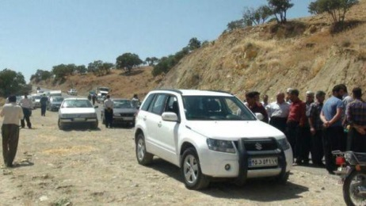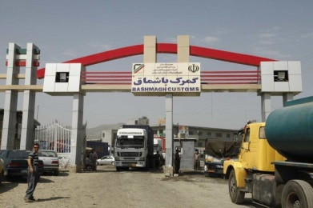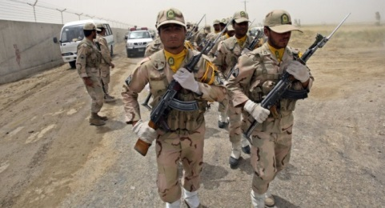
مرز ایران و اقلیم کردستان

بسته شدن مرزهای ایران با اقلیم کردستان
وزارت امور خارجه عراق، روز یک‌شنبه 15 اکتبر 2017 اعلام کرد، بنا به درخواست دولت عراق، حکومت اسلامی ایران مرزهای زمینی خود را با اقلیم کردستان عراق مسدود کرد.
به‌گزارش خبرگزاری‌ها، طبق بیانیه وزارت امور خارجه عراق، این اقدام ایران در چارچوب اقدامات دولت فدرال عراق برای اعمال کنترل کامل بر گذرگاه‌های زمینی، فرودگاه‌ها و مرزهای هوایی این اقلیم به منظور حفاظت از وحدت و تمامیت ارضی این کشور صورت گرفته است.
این در حالی است که برخی رسانه‌های ایران به نقل از وزارت امور خارجه این کشور بعد از ظهر یکشنبه خبر بستن مرزهای زمینی با کردستان عراق را تکذیب کردند.
سخن‌گوی وزارت امور خارجه ایران بعد از ظهر روز یک‌شنبه 15 اکتبر 2017 اعلام کرد، هیج‌گونه تحول جدیدی در حوزه مرزی ایران با منطقه اقلیم کردستان صورت نگرفته است.
بهرام قاسمی در مصاحبه با خبرگزاری ایسنا گفت، ایران مرز هوایی خود را با منطقه اقلیم کردستان به درخواست دولت مرکزی عراق مسدود کرده، اما هیچ‌گونه اتفاق جدیدی در زمینه بستن گذرگاه‌های زمینی رخ نداده است.
بامداد یک‌شنبه نیز خبرهایی مبنی بر این‌که ایران مرزهای زمینی‌اش را با کردستان عراق بسته است، منتشر شد. روز دوشنبه نیز فرماندار «قصرشیرین» در استان کرمانشاه، از بسته شدن مرز «پرویزخان» به درخواست دولت مرکزی عراق خبر داد. این مرز بین ایران و اقلیم کردستان عراق قرار دارد.

دیدارهای سران سیاسی و نظامی ایران و ترکیه
حسن روحانی و رجب طیب اردوغان پس از مذاکرات هیئت‌های دو طرف در تهران اعلام کردند که در برابر همه‌پرسی استقلال کردستان در کنار دولت مرکزی عراق قرار دارند و سرسختانه در مقابل اقلیم کردستان خواهند ایستاد.
حسن روحانی و رجب طیب اردوغان، روسای جمهور ایران و ترکیه، چهارشنبه 12 مهر 1396، در یک نشست رسانه‌ای مشترک شرکت کردند و درباره مسائلی که درباره آن‌ها مذاکره کرده بودند سخن گفتند.
اردوغان صبح چهارشنبه به‌منظور گسترش مناسبات بین دو کشور، گفت‌وگو درباره سوریه و هم‌چنین اقلیم کردستان عراق وارد تهران شده و مورد استقبال حسن روحانی قرار گرفته بود
رجب طیب اردوغان در نشست ‌خبری مشترک گفت از جمله مسائلی که در مورد آن گفت‌وگو کردند تحولات منطقه‌، به‌ویژه عراق و همه‌پرسی استقلال کردستان بود. او و روحانی هر دو تاکید کردند که ایران و عراق همه‌پرسی اقلیم کردستان عراق را به‌رسمیت نمی‌شناسند.
اردوغان، گفته بود: «به نظر ما تصمیمی که با نشستن بر سر میز با موساد گرفته شود نامشروع و پذیرفتنی نیست و ایران و ترکیه در این مورد موضع قاطع خود را اعلام کرده‌اند، چرا که در عراق مخاطب خود را دولت مرکزی دانسته و همه‌پرسی کردستان عراق را نامشروع می‌دانند.»
رییس جمهوری ترکیه تأکید کرد که «درباره برگزاری همه‌پرسی اقلیم کردستان اقداماتی را انجام داده‌ایم و سه کشور ایران، ترکیه و عراق در قبال اقلیم کردستان اقدامات شدیدتری انجام خواهند داد.»
حسن روحانی نیز ضمن اشاره به «مذاکرات مفصل» دو طرف درباره اقلیم کردستان گفت دو کشور «مسئله تجزیه‌طلبی در منطقه را به هیچ عنوان نمی‌پذیرند.»
ایران و ترکیه پس از برگزاری همه‌پرسی استقلال کردستان حتی تهدید نظامی و تهدید به بستن مرزهای خود به روی کردستان کردند. ایران پس از همه‌پرسی مرزهای هوایی خود با اقلیم کردستان را بست.
مولود چاووش اوغلو، وزیر خارجه ترکیه نیز از آمادگی کشورش برای انجام عملیات نظامی مشترک در صورت درخواست حکومت مرکزی عراق علیه اقلیم کردستان عراق خبر داد.
برخی از رسانه‌های ترکیه نیز پس از همه‌پرسی استقلال کردستان از احتمال قطع انتقال نفت کردستان از خاک ترکیه، بستن مرز و توقف پروازها به سلیمانیه و اربیل از طرف ترکیه خبر دادند.
در مذاکرات دوشنبه 10 مهر بین خلوصی آکار، رییس ستاد ارتش ترکیه و محمد باقری، رییس ستاد کل نیروهای مسلح حکومت اسلامی ایران در تهران نیز همین مواضع دو کشور در مورد اقلیم کردستان بیان شد. این دو اعلام کردند که از این پس نیروهای مسلح دو کشور «همکاری‌های گسترده‌ای» خواهند داشت.

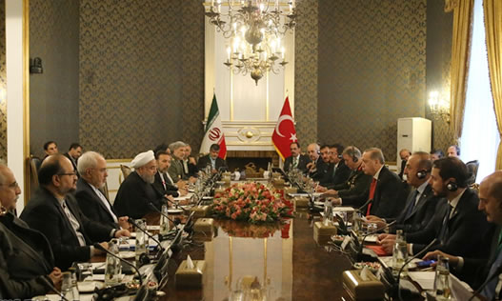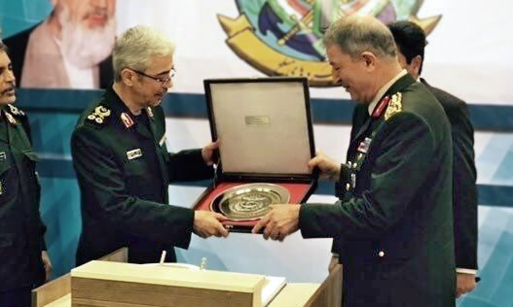

ایران در نظر دارد مسائل منطقه را در جایی غیر از میز مذاکره حل کند...
به گزارش مهر نيوز ، سرلشکر محمدعلی جعفری فرمانده کل سپاه پاسداران انقلاب اسلامی در جلسه‌ سپاه که با موضوع تحلیل رفتار دولت ترامپ تشکیل شد، با تشریح اقدامات امریکایی‌ها در ماه‌های اخیر علیه ملت ایران و تاکید بر این‌که ايران اجرای قانون کاتسا را معادل با خروج یک طرفه آمریکا از برجام می‌داند، گفت: در صورتی که قانون تحریم‌های جدید آمریکا اجرا شود این کشور باید پایگاه‌های منطقه‌ای خود تا شعاع 2 هزار کیلومتری برد موشک‌های ایران را منتقل کند.
وی افزود: در صورتی که اخبار پراکنده موجود درخصوص حماقت دولت آمریکا مبنی بر درنظر گرفتن سپاه به عنوان گروه تروریستی صحیح باشد، سپاه نیز ارتش آمریکا را در سراسر جهان بویژه منطقه خاورمیانه، همسنگ داعش درنظر خواهد گرفت.
سرلشکر جعفری، با بیان این‌که هدف نهايى آمريكا از طرح این‌گونه مسائل مذاکره با ایران درباره منطقه است كه اگر اين‌طور باشد، مسیری کاملا اشتباه را انتخاب کرده اند، تصریح کرد: جمهوری اسلامی ایران در نظر دارد مسائل منطقه را در جایی غیر از میز مذاکره حل کند، نه حرفی برای مذاکره وجود دارد و نه طرفی برای آن.
او در ارزیابی رفتار آمریکایی‌ها، با تاکید بر این‌که تحریم‌های جدید آمریکا شانس هرگونه تعامل را برای همیشه از بین خواهد برد، گفت: این تحریم‌ها تجربه برجام را برای ما کامل می‌کند و آن تجربه این است که گفت‌و‌گو برای آمریکا ابزار فشار و دشمنی است نه تعامل یا حل مسئله.
فرمانده کل سپاه در پایان، با تاکید براین‌که رفتار آمریکا با ایران ثابت کرد که نمی‌توانیم روابط خارجی خود را صرفا براساس برجام تنظیم کنیم، تصریح کرد: آمریکایی‌ها بدانند، جمهوری اسلامی ایران از فرصت رفتار دولت ترامپ با برجام برای ایجاد جهش در برنامه‌های موشکی، منطقه‌ای و دفاعی متعارف خود استفاده خواهد کرد.

موضع اسثنایی پوتین رییس جمهوری روسیه در رابطه به اقلیم کردستان
پوتین، پس از مدت‌ها سکوت، سرنجام در مورد استقلال کردستان، آن ‌را مسئله داخلی عراق دانست و گفت روسیه در این مسئاله دخالت نمی‌کند. پوتین گفت «فشار به هیچ‌کدام از طرف‌ها را درست نمی‌داند و روسیه هیچ طرفی را تحریک نمی‌کند و به هیچ طرفی فشار وارد نخواهد کرد.»
پوتین با اعلام این‌که روسیه روابط تاریخی و ریشه‌ای با کردها دارد، گفت «قطع همکاری‌های نفتی با کردستان عراق را به نفع هیچ کسی نمی‌داند.»
اظهارات پوتین نسبت به استقلال کردستان عراق در حالی بود که در سفر چند روز پیش خود به ترکیه و پس از دیدار با اردوغان، در نشست خبری مشترک با رییس‌جمهور ترکیه از پاسخ مستقیم به سئوالی در مورد استقلال کردستان طفره رفت و گفت موضعش همان موضع وزارت امورخارجه روسیه است.

قرارداد نفتی اقلیم کردستان با روسیه
هم‌چنین وزیر انرژی روسیه در مصاحبه با کردستان 24- شبکه وابسته به حزب دموکرات - تاکید کرد روسیه به هیچ‌وجه همکاری‌های نفتی خود با اقلیم کردستان عراق را قطع نخواهد کرد و کماکان به فعالیت‌های نفتی خود در کردستان عراق ادامه خواهد داد.
‏مدیر شرکت «روس نفت» هم دو روز پیش از برگزاری همه‌پرسی با اشاره به میزان سرمایه‌گذاری‌ها و آماده‌سازی زیرساخت‌های گازی در اقلیم کردستان عراق گفته بود شرکت‌های نفتی روسیه فعالیت‌های نفتی و گازی خود را در اقلیم کردستان عراق متوقف نخواهند کرد.
ژوئن سال جاری، در جریان سفر نیچروان بارزانی به روسیه، شرکت روس‌نفت یک قرارداده بلندمدت 20 ساله با اقلیم کردستان عراق در حوزه‌های مختلف «اکتشاف، خدمات لوژستیکی، خانه‌سازی، بازرگانی و منابع انرژی» به امضا رساند. این قرارداد شامل توسعه ۵ میدان نفتی می‌شود و روس‌نفت 3 میلیارد دلار در این حوزه سرمایه‌گذاری خواهد کرد و پیش‌بینی کرده تا پایان سال جاری میزان صادرات نفت اقلیم را از 700 هزار بشکه در روز به 1 میلیون بشکه در روز افزایش دهد. بر اساس این قرارداد روس‌نفت می‌تواند نفت اقلیم رو پیش‌خرید کند.

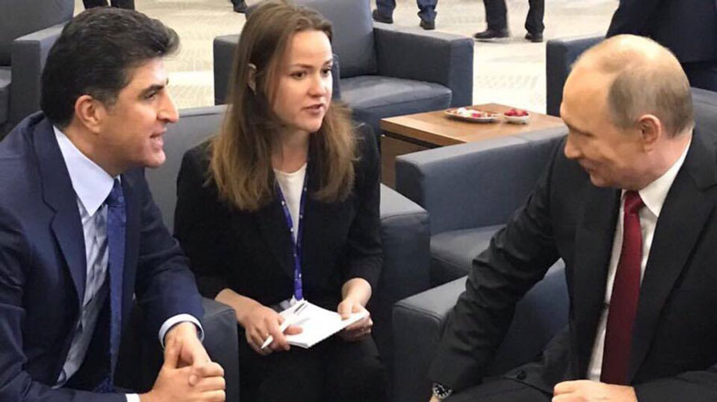

علاوه بر روس‌نفت، شرکت نفتی گازپروم روسیه هم از سال 2010، در سه پروژه نفتی در اقلیم فعالیت دارد. قراردادهای گازپروم با اقلیم کردستان پیش‌تر جنجال‌های گسترده‌ای را در رسانه‌های کردزبان برانگیخته بود. چرا که در یکی از میادین سهم اقلیم کردستان در قرارداد با گازپروم 20 درصد و سهم شرکت نفتی روسیه 80 درصد است. در میادین نفتی گرمیان 40 درصد، در میدان نفتی شاکل 80 درصد و در میدان نفتی حلبچه 80 درصد است. یعنی سهم اقلیم در میادین نفتی حلبچه و شاکل 20 درصد است.
اقلیم کردستان عراق در ماه‌های اخیر در ازای عدم پرداخت بدهی‌های خود به شرکت‌های نفتی هم‌چون «گلف کی استون»، از سهم خود کاسته و سهم این شرکت‌های نفتی را از در میادین نفتی افزایش داده است.
به‌نظر می‌رسد حکومت اقلیم کردستان عراق با عقد قراردادهای بلندمدت با شرکت‌های نفتی روسیه از جمله روس نفت که بیش از 50 درصد سهم این شرکت متعلق به دولت روسیه است، به دنبال بیمه کردن کردستان عراق و جلوگیری از ایجاد ناامنی و هرگونه حمله نظامی احتمالی در مناطق تحت کنترل خود است.
در این قرارداد جدید، روس‌نفت با سرمایه‌گذاری‌های بلندمدت در حال ساخت خطوط نفت گاز به سمت ترکیه با هدف فروش نفت اقلیم در اروپاست. برای مثال، یکی از خطوط گازی به سمت ترکیه با ظرفیت 30 میلیارد مترمکعب با سرمایه‌ای بالغ بر 1 میلیارد دلار تا سال 2019 به بهره‌برداری خواهد رسید که در صورت بهره‌برداری ترکیه یکی از طرف‌های متنفع خواهد بود.
با توجه به منافع ایران و ترکیه با روسیه در خاورمیانه، هرکدام از این کشورها نسبت به اتخاذ هرگونه تصمیمی که باعث تضعیف سرمایه‌گذاری‌های روسیه در کردستان عراق و به خطر افتادن منافع روس‌ها در منطقه شود، با احتیاط بیش‌تری اقدام خواهند کرد و اظهارات مقامات روسیه از جمله پوتین و مدیران شرکت‌های نفتی روس، به روشنی نشان می‌دهد که روس‌ها به این آسانی از منافع خود در اقلیم کردستان، عقب‌نشینی نخواهند کرد و بی‌تردید مقامات کردستان عراق در ماه‌‌های اخیر با آگاهی از این موضوع با افزایش سهم روسیه از منابع انرژی اقلیم به‌دنبال استفاده از این اهرم فشار بوده‌اند.
مصاحبه جبار قادر، از چهره‌های سیاسی شناخته شده و صاحب‌نفوذ اقلیم با المانیتور در خصوص نگاه روسیه به اقلیم حائز اهمیت است. قادر صراحتا می‌گوید: «روسیه معتقد است کشور عراق امروزی در آینده تجزیه خواهد شد و شاید به سه کشور تقسیم شود. به‌همین دلیل، مسکو از همکاری‌های اقتصادی جدید با دولت مرکزی عراق خودداری می‌کند. اگر دولت مرکزی در مورد این قرارداد شکایتی داشته باشد روس‌ها و اقلیم به این دولت خواهند گفت شما خودتان با آمریکایی‌ها قرارداد می‌بندید، ما هم هر کاری به نفع‌مان باشد را انجام خواهیم داد.»
لاوروف، به‌عنوان عالی‌ترین مقام متصدی سیاست خارجی روسیه چندی پیش در مصاحبه با روداوو - شبکه وابسته به بارزانی- همه‌پرسی استقلال را «آرمان کردی» نامید و با اشاره به حضور مصطفی بارزانی در دهه 40 و 50 میلادی در شوروی سابق صراحتا از تلاش روسیه برای پشتیبانی از «جنبش‌های کردی منطقه» سخن گفت. لاوروف در این گفتگو تاکید می‌کند که «کردها مانند همه مردم جهان حق دارند آرمان‌های خود را اعلام کنند» و برگزاری همه‌پرسی را حق طبیعی کردها در عراق می‌نامد.
بنابراین، نگاه روسیه به اقلیم کردستان، هم شفاف‌تر و هم صریح است. نگاهی توسعه‌طلبانه و با درنظر گرفتن منافع اقتصادی و استراتژیک سرمایه‌داری درازمدت خود.

افزایش قیمت نفت در بازارهای جهانی
به گزارش خبرگزاری رویترز قیمت نفت خام در بازارهای جهانی دوشنبه 16 اکتبر با افزایش 64 سنت به 81/75 دلار به ازای هر بشکه رسید و به این ترتیب 1/1 درصد افزایش یافت.
دونالد ترامپ رییس جمهور آمریکا جمعه 13 اکتبر 2017، در سخنانی اعلام کرد که ایران به توافق هسته‌ای پایبند نبوده است. کنگره آمریکا اکنون 60 روز وقت دارد درباره برقراری مجدد تحریم‌های اقتصادی علیه ایران تصمیم بگیرد. قبل از توافق هسته‌ای ایران با قدرت‌های جهانی، تولید نفت خام ایران به سبب اعمال تحریم‌های اقتصادی به میزان یک میلیون بشکه در روز کاهش پیدا کرده بود.
علاوه بر این بی‌ثباتی در عراق به نگرانی بازارهای جهانی نفت دامن زده است. نیروهای عراقی شامگاه گذشته برای تصرف میدان‌های نفتی کرکوک عملیات وسیعی را آغاز کرده‌‌اند که همچنان ادامه دارد.
علاوه بر این، شامگاه گذشته در یکی از میدان‌های نفتی آمریکا در لوئیزیانا هم انفجاری رخ داد که این انفجار هم در افزایش قیمت نفت در روز دوشنبه 16 اکتبر بی‌تأثیر نبوده است.
در حال حاضر چین مهم‌ترین خریدار نفت خام در بازارهای جهانی‌ست. رشد اقتصادی چین در شش ماه گذشته 9/6 درصد اعلام شده.

حزب کارگران کردستان پ.ک.ک در کنار مردم کرکوک
پس از حمله نیروهای حشد الشعبی و ارتش عراق به شهر کرکوک، نیروهای گریلای ه.پ.گ/یژاستار اقدام به ایجاد خطوط دفاعی در مرکز شهر نمودند.
تعداد زیادی از شهروندان داوطلب کرکوک در خطوط دفاعی جای گرفته‌اند. گزارش‌ها از درگیری‌های محدود در مرکز شهر خبر می‌دهند.
خبرگزاری فرات دوشنبه 16 اکتبر 2017، خبر داد که نیروهای گریلایی ه.پ.گ/ یژاستار و نیروهای داوطلب برای دفاع از شهروندان کرکوک خطوط دفاعی ایجاد کرده‌اند. ه.پ.گ با صدور فراخوانی در این رابطه گفته است: «تمام کسانی که خواهان دفاع از کرکوک هستند را به قرار گرفتن در سنگرها و مواضع خود فرامی‌خوانیم.»
فرماندهی ه.پ.گ تاکید کرده است که شهروندان دواطلب می‌توانند با هماهنگی نیروهای گریلا در خطوط مقدم به بهترین شیوه از کرکوک دفاع کنند.
گریلاهای پ.ک.ک، در حومه کرکوک مقر دارند.
***
در جمع‌بندی می‌توان تاکید کرد که کل منطقه بحرانی‌تر از گذشته شده است. آمریکا، گام‌به‌گام حلقه تحریم‌های جدید علیه ایران را تنگ‌تر می‌کند اما در این میان، جالب آن است که حکومت اسلامی، در عین حال دست به دامن جامعه جهانی شده است که برجان باید بماند و ایران نباید با تحریم‌های جدید آمریکا مواجه نگردد؛ اما چند هفته‌ای است با همکاری حکومت مرکزی عراق و حکومت ترکیه، مردم اقلیم کردستان را در محاصره نظامی و اقتصادی قرار داده‌اند و هم‌چنان بر طبل جنگ می‌کوبند.
به این ترتیب، جهان امروز را درندگان و آدم‌خوران مدیریت می‌کنند و با راه انداختن جنگ‌های داخلی و خارجی و تحریم‌های اقتصادی، شهروندان جهان را قربانی رقابت‌های سرمایه‌داری خود می‌کنند و در معرض خطرات عدیده‌ای چون آسیب‌های اجتماعی و تروریسم دولتی و غیردولتی و بی‌خانمانی قرار می‌دهند.
البته در میان این رقابت و جنگ، هر کدام از این وحوش قوی‌تر است سعی دارد ضعیف‌تر از خودش را بدرد. اکنون مثلث مرگ حکومت اسلامی عراق، حکومت اسلامی ترکیه و حکومت اسلامی ایران، بر علیه مردم اقلیم کردستان در حال تنگ‌تر شدن است.
هم‌چنین می‌توان تاکید کرد که واقعیت جهان کنونی ما و در اوج جهانی‌شدن سرمایه‌داری، حاکمان جنگ‌طلب ملی و مذهبی و نئولیبرالی و فاشیستی و تروریستی در کشورهای مختلف جهان هم‌چون ترامپ، خامنه‌ای، روحانی، مرکل، اسد، پوتین، نتان‌یاهو، اردوغان، عبادی، شی جین پینگ، رودریگو روا دترته، اشرف غنی، ملک سلمان، نواز شریف، و... در راس قدرت هستنئد و هر روز بیش‌تراز روز قبل بحران درست می‌کنند و تاوان بحران‌های خود را نیز به شهروندان عادی جهان تحمیل می‌کنند.
برای مثال، جامعه جهانی به‌ویژه جامعه عراق و ایران سال‌های سال از تحریم‌های بین‌المللی علیه خود آسیب‌های غیرقابل جبرانی دیده‌اند. چرا که تجربه محاصره اقتصادی عراق دوره حاکمیت حزب بعث و صدام حسین و هم‌چنین در ایران را مردم این دو کشور با گوشت و پوست خود لمس کرده‌اند و عملا دیده‌اند که عوارض و عواقب و آوارهای تحریم‌های اقتصادی نه بر سر حاکمیت، بلکه بر سر مردم ویران شده است. حتی این تحریم‌ها سبب شده که باندهای مافیایی قدرت و حاکمیت، به‌بهانه این تحریم‌ها، درآمدهای داخلی و بین‌المللی کشور را آن‌طوری که دل‌شان خواسته غارت کنند. در حقیقت مردم با بیکاری و گرانی و فقر و گسترش آسیب‌های اجتماعی تاوان این تحریم‌های غیرانسانی را پرداخته‌اند. بنابراین، تحریم‌ اقتصادی هر کشوری در جهان را باید با صدای بلند و محکم محکوم کرد!
در چنین شرایطی، هر فرد انسان‌دوست و مخالف جنگ و تبعیض و اختناق و استثمار، موظف است که محکم و قاطع جنگ و سرکوب، فقر و استثمار سرمایه‌داری جهانی و دولت‌های کوچک و بزرگ سرمایه‌داری را محکوم ‌کند و در عین حال حساب شهروندان را با حاکمان جدا می‌کند. برای مثال، حساب شهروندان اقلیم کردستان از مردم کرد گرفته تا ترکمن‌ها، ایزدیان، عرب‌ها، مسیحیان و غیره را باید با حاکمان جدا کرد. اقلیم کردستان عراق، نه تنها به کردها، بلکه به همه شهروندان غیرکرد هم تعلق دارد که دهه‌‌های طولانی با هم دوستانه زندگی کرده‌اند بدون این که مشکلی با همدیگر داشته باشند. اما اکنون سه حکومت عراق و ترکیه و ایران، هم در تلاشند جنگ داخلی و منطقه‌ای ویران‌گر و خانمانسوزی را در این منطقه راه بیاندازند و آن را به مردم حق‌طلب و رنج‌دیده این منطقه تحمیل کنند. اگر بارزانی تاکنون همکار و هم‌فکر نزدیک اردوغان بود و اتحادیه میهنی حکومت اسلامی ایران؛ اما اکنون این دوستان دیروزی، دشمنان قسم‌خورده امروزی همدیگر شده‌اند و قرار است رقابت و بهای این دشمنی آن‌ها را نیز مردم اقلیم کردستان بپردازند.
در این میان، ان‌چه که راه‌حل اساسی برای برون‌رفت از این وضعیت هولناک و خطرناک وجود دارد راه‌‌انداختن یک جنبش نوین سیاسی - طبقاتی به پیش‌گامی نیروی جوان اقلیم کردستان است که از یک‌سو تجربه و مدل روژاوا را در مقابل خود و جامعه اقلیم کردستان قرار دهند و هر جا امکانش بود کمون‌ها، شوراها و تشکل‌های دموکراتیک خودگردان خود را با حضور همه اقشار جامعه از کردها گرفته تا ترکمن‌‌ها، اعراب، سنی و شیعه و ایزدی و غیره به‌عنوان شهروندان متساوی‌الحقوق ساکن اقلیم کردستان به وجود آورند؛ تا همه آن‌ها در این تشکل‌های خود، دوش به دوش هم برای ساختن برای یک جامعه نوین آزاد و برابر و انسانی تلاش کنند؛ برابری زن و مرد را در راس برنامه‌هایشان قرار دهند و از سوی دیگر، سیاست‌های ارتجاعی و جنگ‌طلبانه و توسعه‌طلبانه دولت‌های منطقه و بین‌المللی را شدیدا محکوم کنند. بی‌تردید چنین جنبشی با حمایت و پشتیبانی جنبش‌های سیاسی - اجتماعی برابری‌طلب و چپ و ضدسرمایه‌داری منطقه و جهان مانند کوبانی و روژاوا قرار خواهد گرفت.
بی‌شک باید تلاش‌های جنگ‌طلبانه آمریکا، ایران، ترکیه، عربستان، اسرائیل، عراق و تحریم اقتصادی مجدد ایران و هم‌چنین تحریم اقتصادی اقلیم کردستان عراق را نیز محکوم کرد و در این میان، مبارزه موجود جنبش کارگری، جنبش زنان، جنبش دانشجویی، نهادها فرهنگی و هنری پیشرو، جنبش ضدجنگ، نسازمان و احزاب سیاسی ضد قدرت و ضداستثمار را در منطقه تقویت کرد!
دوشنبه بیست و چهارم مهر 1396 - شانزدهم اکتبر 2017

ضمائم:
*نخستین ویدیوها از پیشروی و جنگ نیروهای عراقی به اقلیم کردستان و کرکوک:
https://www.radiofarda.com/a/28796298.html

*«پایان یک دوره و آغاز دوره‌ای جدید در کردستان عراق: واکنش‌ها و راه کارها»
گفتگوی پالتاکی با بهرام رحمانی، 15 مهر 1396 0 7 اکتبر 2017، در اتاق گفتمان سیاسی و اجتماعی
فایل‌های یوتیوب/صوتی: http://www.lajvar.se/1396/07/24/62559

